MARAVILLAS DE ORIENTE
SA222 25 DIAS

(DUBAI, INDIA, BALI, SINGAPUR, MALASIA y TAILANDIA)

SALIDAS 2020 : Oct.2, 9 y 16, Nov. 6 y 13 , Dic.4, 11 y 18
SALIDAS 2021 : Ene.8 15 y 22, Feb. 5 y 12, Mar.5 y 12, Abr.16 y 23

PRECIO POR PERSONA EN HABITACION DOBLE 5,690 USD

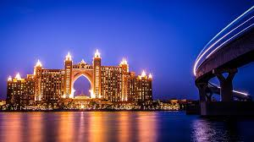
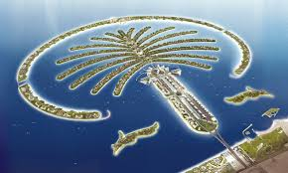
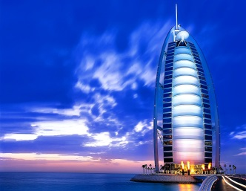

DIA 01 VIE ECUADOR - DUBAI
Salida de ECUADOR para tomar el vuelo con destino a DUBAI. Cena y noche a bordo.

DIA 02 SAB DUBAI
Llegada a DUBAI. Traslado a hotel. Alojamiento.

DIA 03 DOM DUBAI – DHOW CRUISE
Desayuno, Salida para realizar la visita por la ciudad, la más cosmopolita del Golfo, en donde se mezcla lo moderno con lo antiguo; iniciaremos por El Palacio Zabeel, la ancha Avenida Sheikh Zayed en donde podremos admirar los numerosos y modernos rascacielos, en donde destaca el edificio más alto del mundo, el Burj Khalifa, con 828 metros de altura; pararemos en el famoso Burj Al Arab, conocido mundialmente como el único hotel de 7 estrellas; continuaremos hacia La Mezquita Jumeirah, espectacular ejemplo de la moderna arquitectura islámica; después, a El Histórico Barrio de Al Bastakiya y El Museo de Dubái, en la fortaleza Al Fahidi; en una tradicional Abra (barca de madera) cruzaremos hacia el otro lado del río y llegaremos al zoco más antiguo conocido como el zoco de las especias
y de ahí, al zoco del oro. En la noche salida para asistir a CENA EN EL CRUCERO DHOW en donde disfrutarán de una cena Buffet en el Dhow Cruise compuesto por una selección de platos típicos del Medio Oriente, de la India y bebidas no alcohólicas. Esta excursión combina una cena Romántica con un paseo muy interesante por el Creek, el Río de Dubái, sobre un artesanal Dhow, un barco largo de madera con decoración tradicional. Durante este viaje 2 horas tendrá la oportunidad de disfrutar de los edificios iluminados, del ambiente especial nocturno de la zona y de la arquitectura antigua y moderna que se fusionan a la perfección en DUBÁI. Regreso al hotel. Alojamiento.

DIA 04 LUN DUBAI – DESERT SAFARI
Desayuno. Día libre. En la tarde salida para asistir tour DESERT SAFARI en un moderno vehículo 4x4 y proceder a la "entrada" del desierto. Aprox. 2 horas de "Dune Bashing" en las dunas de arena de Al Aweer. Después de una parada en una granja de camellos, llegamos después del atardecer a nuestro campamento en el desierto. Bienvenida al estilo árabe con los dátiles y el café árabe. Cena buffet oriental con parrillada, en "Lady Henna", los camellos están disponibles para aquellos que quieren tener un paseo corto. Alojamiento.

DIA 05 MAR DUBAI - (ABU DHABI)
Desayuno. Día libre para actividades personales, Excursión opcional para realizar visita a la capital de los Emiratos Árabes: ABU DHABI, ultramoderna ciudad ubicada en una isla en donde los parques y jardínes le han convertido en una de las ciudades más verdes de la región. A nuestra llegada, entraremos por El Puente Al Maqta y podremos admirar La Gran Mezquita Sheikh Zayed, la tercera más grande del mundo; Continuaremos por el área de los ministerios y las impresionantes villas; después, la zona de Al Bateen en donde se encuentran Los Palacios de la Familia Real; llegaremos a Heritage Villa, en donde podremos conocer la forma de vida de los antiguos habitantes y visitaremos El Mercado de los Dátiles. Almuerzo. Pasaremos por YAS ISLAND, en donde se corren las famosas carreras de Fórmula 1. Regreso a nuestro hotel. Alojamiento. Traslado al hotel. En la noche OPCIONALMENTE puede disfrutar de la alta cocina en BURJ AL ARAB, en su increíble restaurant/bar que ofrecen una gran variedad de opciones gastronómicas, y déjese asombrar por este maravilloso Hotel 7 estrellas donde las todas las habitaciones son Suites y que cuenta con posibilidades infinitas que van desde un paseo submarino de 3 minutos para entrar al restaurante de mariscos bajo el agua, o una fiesta para la vista y el paladar en alguno de los restaurantes en los pisos más elevados, El Burj Al Arab espera a los comensales más exigentes. Desde el nivel del mar hasta el punto más alto del hotel, los Restaurantes son tan impresionantes como sus menús creativos. Tanto si los clientes están buscando una merienda saludable o el mejor en la alta cocina, Burj Al Arab tiene la respuesta perfecta en todo momento. Traslado a hotel. Alojamiento.
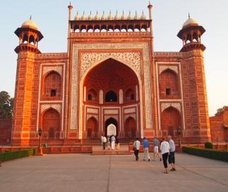
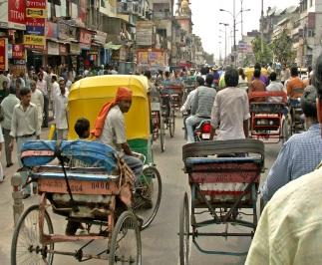
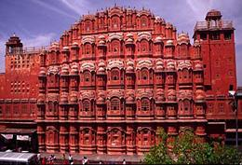

DIA 06 MIE DUBAI - DELHI
Desayuno. Medio día traslado al aeropuerto para tomar el vuelo con destino a Nueva DELHI. Llegada a NUEVA DELHI. Tradicional recibimiento por parte de nuestro corresponsal y traslado al hotel. Cena y alojamiento

DIA 7 JUE DELHI
Desayuno. Dedicaremos el día para visitar la ciudad iniciando por la llamada vieja Delhi con el Jamma Masjid, construcción del año 1644 del Shah Jahan, la mayor del país, con capacidad para 25,000 personas en donde podremos admirar las atalayas, los altos minaretes, etc., Después, Raj Ghat, sitio en donde se encuentra la plataforma de mármol negro que indica el sitio en donde fue incinerado Mahatma Gandhi, así como también Pandit Nehru e Indira Gandhi; continuaremos por la llamada nueva Delhi, con los edificios gubernamentales, la puerta de la India, el arco del triunfo en donde están grabados los nombres de los 90,000 soldados que participaron en la I Guerra Mundial; pasearemos por la zona del Parlamento y la residencia del presidente; visitaremos el Gurdwara Bngla Sahib, templo de la fe Sikh; después, Qtub Minar, uno de los monumentos más antiguos en donde se combinan estilos hindúes con islámicos y su minarete es el más alto del mundo (72 metros), la puerta Alai Darwaza y la tumba del Sultán Iltutamish, el mausoleo del Imam Zami, etc. Regreso al hotel y alojamiento.

DIA 8 VIE DELHI / JAIPUR
Desayuno. Por carretera, nos dirigiremos hacia la ciudad rosa de JAIPUR. Llegada al hotel para instalarnos. Por la tarde, visitaremos el templo Birla y haremos un paseo a pie por la ciudad antigua, cuyos edificios destacan por el color rosa de la arenisca con la que fueron construidos en el año 1728 por el maharajá Jai Sigh II, en agradables diseños y en donde mezclara estilos diversos como el hindú, jaina, mongol y persa. Alojamiento.

DIA 9 SAB JAIPUR
Desayuno. Este día, visitaremos el famoso Fuerte Amber, ascendiendo en el lomo de un elefante elegantemente enjaezado (sujeto a disponibilidad) y al llegar a la cima, visitaremos el impresionante edificio construido por los reyes mongoles, con el objetivo de defender la ciudadela; después, visitaremos el palacio del Maharaja, residencia de la familia real de Jaipur, con los palacios, jardines, el Chandra Mahal con los siete pisos y que alberga el museo del Haharaja Sawai Man Singh II con múltiples alfombras, tapetes, armas, pinturas en miniatura, cañones, vestidos de los maharajás, etc., después, el Jantar Mantar (el observatorio) con el reloj de sol de 30 metros de altura y varios e interesantes instrumentos astronómicos; finalizaremos en el palacio de los vientos, construido para que las mujeres del harem, pudieran ver las procesiones callejeras, etc. Alojamiento.

DIA 10 DOM JAIPUR / FATEHPUR SIKRI / AGRA
Desayuno. Dejaremos esta hermosa ciudad y por carretera, nos dirigiremos hacia FATEHPUR SIKRI, la ciudad fantasma y desierta del emperador Akbar, construida en estilo mogol, en donde podremos admirar la mezquita y el palacio; continuaremos nuestro recorrido hacia AGRA. Llegada al hotel para instalarnos y alojamiento.

DIA11 LUN AGRA / DELHI / . . .
Desayuno. Nuestra visita nos llevara hacia una de las siete maravillas del mundo, el famoso Taj Mahal, símbolo del amor, construido en el año 1631 por el emperador Shah Jahan en honor de su amada esposa Mumtaz Mahal, la dama del Taj, fallecida al dar a luz a su decimocuarto hijo; en la construcción participaron 20,000 personas; Continuaremos nuestra visita por el Fuerte Rojo, declarado como Patrimonio de la Humanidad por la UNESCO en 1983, construcción que data del año 1565 y en donde podremos admirar el palacio amurallado rodeado de una profunda fosa de agua; en su interior, veremos los señoriales edificios construidos por el emperador mongol Akbar. A la hora conveniente, por carretera nos dirigiremos hacia el aeropuerto en DELHI. Abordaremos el vuelo que nos conducirá hacia Bali:

DIA 12 MAR . . . / DENPASAR – BALI
Llegada al aeropuerto, recepción y traslado al hotel en Nusa Dua para instalarnos. Resto del día libre y alojamiento.

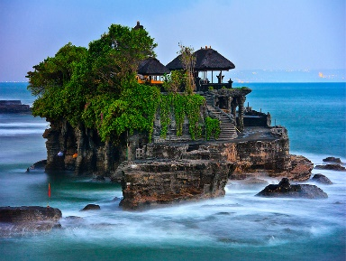
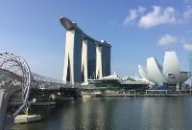
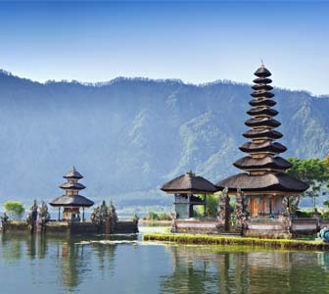

DIA 13 MIE BALI
Desayuno. Dedicaremos el día para visitar lo más representativo de la zona iniciando por el norte y en ruta, veremos el bosque de los monos en Ubud, una reserva natural y templo hindú. Llegaremos a Ubud para visitar el complejo de históricos edificios entre los que destaca el palacio (Puri Saren Agung), la terraza de arroz “Tegallalang”. Disfrutaremos el almuerzo, disfrutando de hermosas vistas panorámicas del volcán y del lago Batur. De regreso, visitaremos la cueva de los elefantes en el templo de Goa Gajah, construido en el siglo XI, rodeado por hermosos jardines paisajísticos. Llegada al hotel y alojamiento.

DIA 14 JUE BALI
Desayuno. La mañana, será libre para pasear por nuestra cuenta. Por la tarde, nos dirigiremos hacia el sur para visitar y admirar el templo Uluwatu, ubicado a 250 pies sobre el nivel del mar, en donde vive una congregación de monos; podremos hacer breves caminatas por los acantilados y disfrutar de las hermosas vistas panorámicas. Al atardecer, disfrutaremos de la puesta del sol, así como también del espectáculo de danza Kecak, baile tradicional balines en donde no se utilizan instrumentos musicales, la danza se realiza en un tipo especial de canto. Regreso al hotel y alojamiento.

DIA 15 VIE BALI
Desayuno. El día, será libre para desarrollar actividades personales, disfrutar de las hermosas playas, etc. Alojamiento.

DIA 16 SAB BALI - DENPASAR / SINGAPUR
Desayuno. A la hora conveniente, nos proporcionaran el traslado al aeropuerto en Denpasar para abordar el vuelo que nos conducirá hacia SINGAPUR. Llegada al aeropuerto, recepción y traslado al hotel para instalarnos. Alojamiento.

DIA 17 DOM SINGAPUR
Desayuno. Por la mañana, realizaremos la visita panorámica por la ciudad iniciando por la llamada la pequeña India en donde se experimentará la comunidad animada del comercio y ser abrumados por los encantos de esta parte vieja de Singapur; después, la herencia colonial en todo su esplendor, pasando por Tribunal Supremo, los edificios del Ayuntamiento y del Parlamento; continuaremos por el barrio chino en donde los templos, tiendas y casas aún conservan el carácter chino tradicional; el monte Faber, a una altura de 105 metros sobre el nivel del mar desde donde podremos disfrutar de hermosas vistas panorámicas del puerto y las refinerías del petróleo. Haremos una parada en una fábrica de joyería en donde podrá observar una demostración de cómo hacen las joyas a mano y finalizaremos la visita en el Jardín Nacional de la Orquídea ubicado en los Jardines Botánicos. Resto del día libre. Alojamiento

DIA 18 LUN SINGAPUR
Desayuno. El día será libre para desarrollar actividades personales. Podremos dedicar el día para realizar una visita (opcional) a la famosa isla de Sentosa, principal sitio de esparcimiento para los locales, que a finales del siglo XIX los británicos le convirtieron en una fortaleza defensiva y hasta el año 1967, fue devuelta al gobierno. Alojamiento.

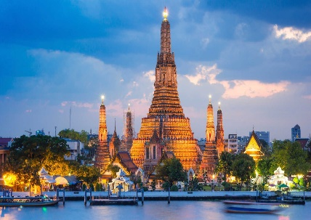
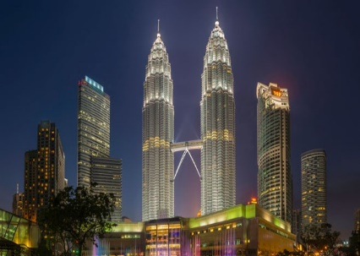

DIA 19 MAR SINGAPUR / KUALA LUMPUR
Desayuno. A la hora conveniente, nos proporcionaran el traslado al aeropuerto para abordar el vuelo que nos conducirá hacia Malasia: KUALA LUMPUR. Llegada al aeropuerto, recepción y traslado al hotel para instalarnos. Resto del día libre y alojamiento.

DIA 20 MIE KUALA LUMPUR
Desayuno. Por la mañana, realizaremos la visita panorámica por la ciudad iniciando por la antigua estación de Tren (construida en 1910) y que fuera el centro ferroviario del país; continuaremos por la mezquita nacional, con capacidad para 15,000 personas, rodeados por hermosos jardines. Después, la plaza de la Independencia y el edificio del Sultán Abdul Samad; el monumento Nacional, escultura que conmemora a los héroes caídos durante la ocupación japonesa en la II Guerra Mundial y a la emergencia malaya (de 1948 a 1960); igualmente, visitaremos el KL Bird Park, junto a los jardines del lago, el aviario más grande en vuelo libre del mundo, que abarca 8.45 hectáreas y en donde las aves vuelan libres en lo que se a convertido en su hábitat natural y en donde podremos admirar más de 3000 aves de 200 diferentes especies. Finalizaremos la visita en las famosas torres gemelas Petronas, con 88 pisos de altura, las estructuras gemelas más altas del mundo. Resto del día libre para continuar paseando por nuestra cuenta. Alojamiento.

DIA 21 JUE KUALA LUMPUR
Desayuno. El día, será libre para desarrollar actividades personales. Podremos pasear y visitar por nuestra cuenta, el Suria Shopping Complex o la filarmónica Petronas o el centro de ciencias Petrosains, la galería de arte Petronas o el Aquaria Oceanarium, etc. Alojamiento.

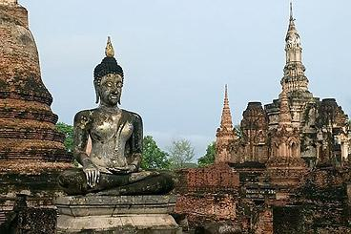
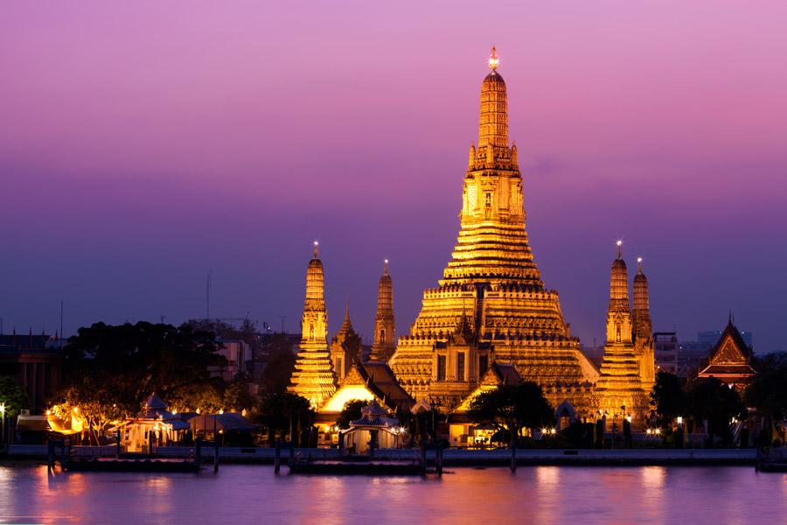
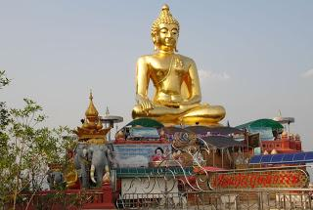

DIA 22 VIE KUALA LUMPUR / BANGKOK
Desayuno. A la hora conveniente, nos proporcionaran el traslado al aeropuerto para abordar el vuelo que nos conducirá hacia Tailandia: BANGKOK. Llegada al aeropuerto, recepción y traslado al hotel para instalarnos. Resto del dia libre y alojamiento.

DIA 23 SAB BANGKOK
Desayuno. Por la mañana, nuestra visita por la ciudad nos permitirá admirar dos de los sitios más emblemáticos como son el templo Wat Po que alberga el Buda reclinado, cubierto en hora de oro; continuaremos hacia el Gran Palacio, ubicado en las orillas del rio Chao Phraya (rio de Reyes), que nos mostrara el ejemplo perfecto de la antigua corte Siamesa; un conjunto arquitectónico formado por varios edificios que sirvieron como sede real desde el siglo XVIII hasta mediados del siglo XX; en el interior del complejo, visitaremos el templo Wat Phra Kaew, templo que alberga al famoso Buda Esmeralda, el más venerado del país, con 46 metros de largo y 15 metros de altura. La tarde, será libre para pasear por nuestra cuenta – por ejemplo, por Chinatown, uno de los barrios con más vida, creado por la población China al instaurarse Bangkok como capital del país en el año 1782. Alojamiento.

DIA 24 DOM BANGKOK
Desayuno. El día, será libre para desarrollar actividades personales. Sugerimos realizar una visita (opcional) al famoso Mercado Flotante o bien, a la hermosa y antigua ciudad de Ayutthaya. Alojamiento.

DIA 25 LUN BANGKOK / ECUADOR
Desayuno. A la hora conveniente, nos proporcionaran el traslado al aeropuerto para tomar el vuelo con destino a ECUADOR.

fin de los servicios.

EL PRECIO INCLUYE:
- Boleto aéreo en Clase Turista e impuesto durante los siguientes trayectos:
  - ECUADOR / Dubái y Bangkok / ECUADOR
  - Dubái / Delhi y Bangkok / Mexico
  - Delhi / Denpasar
  - Denpasar / Singapur
  - Singapur / Kuala Lumpur
  - Kuala Lumpur / Bangkok
- Transportación terrestre en autobús turístico con aire acondicionado durante los siguientes servicios:
  - Traslados de aeropuerto a hotel y/o viceversa
  - Las visitas de ciudad y/o recorridos mencionados en el itinerario
- Alojamiento en Hoteles Primera Clase en habitación Doble con baño privado
- Impuesto por alojamiento
- Alimentos:
  - Desayuno diario durante todo el recorrido
  - 4 cenas durante la estancia en la India (1 en cada ciudad)
  - 1 almuerzo en Denpasar
- Manejo de 1 pieza de equipaje por persona
- Admisiones en los sitios que lo requieran
- Guías locales de habla hispana

NO INCLUYE:
- Impuestos hoteleros en DUBAI aprox. 5 USD por habitación por noche
- Propinas en Dubái 40 USD (Incluye: Hoteles, guía, restaurantes y conductor)
- Todas las visas que se requieren (Nosotros tramitamos)
- Suplemento habitación sencilla 1260 USD

NOTA: Aplica suplemento aéreo en salidas Julio y agosto. CONSULTANOS

HOTELES PREVISTOS:
CAMBIAN SEGÚN DISPONIBILIDAD
CIUDAD | HOTEL | WEB
Dubái | Holiday Inn AL Bashra
Delhi | Radisson Dwarka Hotel | https://www.radissonblu.com
Jaipur | Double Tree by Hilton | http://www3.hilton.com
Agra | Crystal Sarovar Premier Hotel | http://www.sarovarhotels.com
Bali (Nusa Dua) | Melia Bali | https://www.melia.com
Singapur | Peninsula Excelsior Hotel | http://www.ytchotels.com
Kuala Lumpur | Melia Kuala Lumpur Hotel | https://www.melia.com
Bangkok | Rembrandt Hotel | http://www.rembrandtbkk.com

